新北市110年國民中小學暨幼兒園教師申請市外介聘
積分審查作業注意事項【國中】

- 審查申請：
- 申請人提出申請：請參閱新北市110年國民中小學暨幼兒園教師申請市外介聘申請及審查須
知(附錄一)說明壹。
- 學校校內初審：請參閱新北市110年國民中小學暨幼兒園教師申請市外介聘申請及審查須知
(附錄一)說明貳。
審查日期 | 審查時段 | 預定送件分區排程
110.5.3(一) | 09時至11時30分 | 板橋區、三鶯區
 | 13時至15時30分 | 雙和區、文山區、瑞芳區、七星區
110.5.4(二) | 09時至11時30分 | 三重區、淡水區、新莊區
 | 13時至15時30分 | 各區補件
- 市級審查日期：110年5月3日(星期一)上午9時至110年5月4日(星期二)上午11時30分。
※請依限並配合各分區排定時程送件；非排定時程送件者，除具特殊事由外，一律延至當日下午
視待審件數及審查人力情形審酌是否收件。
- 補件期限：110年5月4日（星期二）下午4時補件截止，逾期視同放棄介聘申請。
- 審查地點：新北市立佳林國民中學(244006新北市林口區中山路268號)
- 審查工作人員：略。
- 審查方式：採櫃檯化審查（請積分審查人員務必攜帶職名章）。
- 編號登記收件：
- 積分審查人員複審：
  - 核符：
(1)積分無誤：於審查意見欄中核章後，將申請表、積分(志願)表及相關證明文件交由資
訊組登錄積分。
(2)積分有誤：於審查意見欄中加註意見並核章後，將申請表、積分(志願)表及相關證明
文件交由各校人事人員與申請人確認，確認無誤後交由資訊組登錄積分。
(3)資訊組登錄積分後列印積分確認表2份，送至收件處加蓋委員會章戳，並於申請表、
送件名冊等表上加註電腦編號；確認表由各校人事人員代理簽章，1份當場繳回，1
份交予領回。
  - 退件：於審查意見欄中加註意見並核章後，將申請表、積分(志願)表及相關證明文件交至收件處登記退回，並由各校人事人員簽收。
- 附錄：
- 新北市110年國民中小學暨幼兒園教師申請市外介聘申請及審查須知(含相關附件)
(二)新北市110年國民中小學及幼兒園教師申請市內介聘作業日程表

1
- 送件暨審查流程圖：
請於110年5月4日(二)
下午4時前補件。
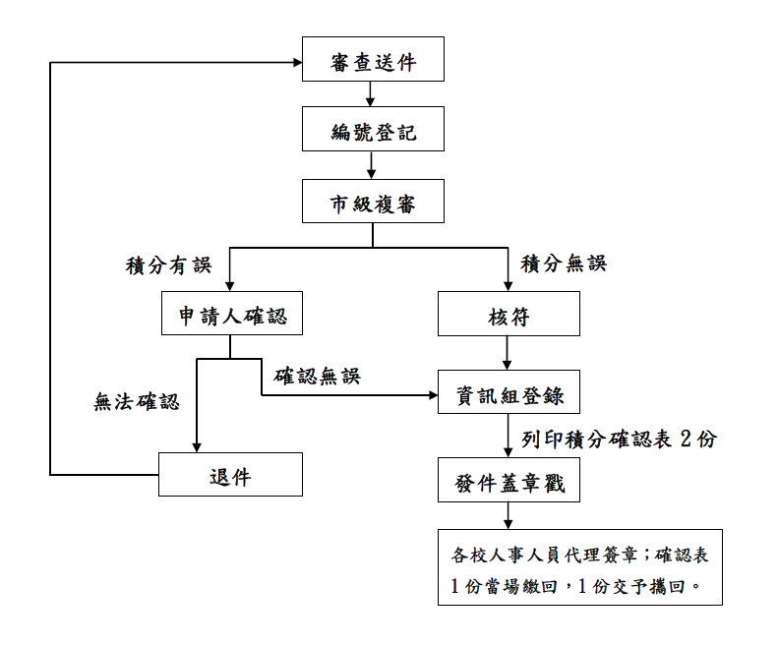
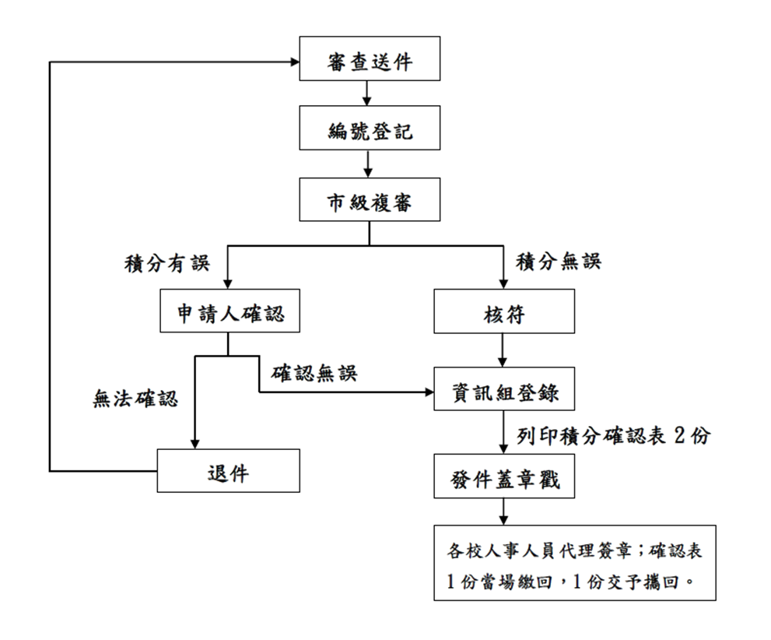

2

新北市110年國民中小學暨幼兒園教師申請市外介聘
積分審查作業注意事項【國小暨幼兒園】

- 審查申請：
- 申請人提出申請：請參閱新北市110年國民中小學暨幼兒園教師申請市外介聘申請及審查須知(附錄一)說明壹。
- 學校校內初審：請參閱新北市110年國民中小學暨幼兒園教師申請市外介聘申請及審查須知(附錄一)說明貳。
審查日期 | 審查時段 | 預定送件分區排程
110.5.5(三) | 09時至11時30分 | 三鶯區、三重區
 | 13時至15時30分 | 新莊區、七星區、瑞芳區、淡水區
110.5.6(四) | 09時至11時30分 | 雙和區、文山區、板橋區
 | 13時至15時30分 | 各區補件
- 市級審查日期：110年5月5日(星期三)上午9時至110年5月6日(星期四)上午11時30分。
※請依限並配合各分區排定時程送件；非排定時程送件者，除具特殊事由外，一律延至當日下午
視待審件數及審查人力情形審酌是否收件。
- 補件期限：110年5月6日（星期四）下午4時補件截止，逾期視同放棄介聘申請。
- 審查地點：新北市新店區安坑國民小學(231312新北市新店區安忠路36號)
- 審查工作人員：略。
- 審查方式：採櫃檯化審查（請積分審查人員、送件人員務必攜帶職名章）。
- 編號登記收件：
- 積分審查人員複審：
  - 核符：
(1)積分無誤：於審查意見欄中核章後，將申請表、積分(志願)表及相關證明文件交由資
訊組登錄積分。
(2)積分有誤：於審查意見欄中加註意見並核章後，將申請表、積分(志願)表及相關證明
文件交由各校人事人員與申請人確認，確認無誤後交由資訊組登錄積分。
(3)資訊組登錄積分後列印積分確認表2份，送至收件處加蓋委員會章戳，並於申請表、
送件名冊等表上加註電腦編號；確認表由各校人事人員代理簽章，1份當場繳回，1
份交予領回。
  - 退件：於審查意見欄中加註意見並核章後，將申請表、積分(志願)表及相關證明文件交至收件處登記退回，並由各校人事人員簽收。
- 附錄：
- 新北市110年國民中小學暨幼兒園教師申請市外介聘申請及審查須知(含相關附件)
(二)新北市110年國民中小學暨幼兒園教師申請市外介聘作業日程表

3
- 送件暨審查流程圖：
請於110年5月6日(四)
下午4時前補件。

4
附錄一
5
新北市110年國民中小學暨幼兒園教師申請市外介聘
申請及審查須知

壹、申請人申請須知：
- 網路填報：
- 申請人應依限上網填報個人基本資料、應聘科(類)別、介聘縣市及志願學校等資料(請
自行至公立國民中小學暨幼兒園教師申請介聘他縣市電腦作業系統(網址為：http://tas.kh.edu.tw)填報)：
- 本年度上網登錄填報時間為110年4月20日(星期二)至110年4月29日(星期四)；系統於110年4月29日(星期四)晚間24時關閉，未於期間內上網申請者，事後均無法受理。
- 申請人登入介聘網站進行各項作業時，應自備可讀取健保卡之晶片讀卡機與本人最新健
保卡，以確認使用者身份；申請操作檔案請至本府教育局網站 「電子公告/教師介聘」下載參考。
- 申請人應於規定期限內上網選填志願，超過上開規定期限後即不得更改或增減，錯填或未完成選填志願者，由申請人自行負責。
- 上網填報之個人資料、介聘縣市及應聘科(類)別等需與紙本申請表填寫之內容一致，競合時以上網填報之資料為準，誤植衍生之後果由申請人自行負責。
- 申請表相關欄位：
- 任教地區限制：請依教師證書覈實填寫，教師證書無特別註記者，請勾選一般地區。
- 服務年資：請參閱申請表填表說明五規定，並於校內初審時檢附相關服務證明。
- 應聘科(類)別：
- 教師申請介聘應以教師合格證書資格申請介聘科(類)別，若同時具有二種以上合格教師證書者，最多可申請現職服務教育階段3種介聘科(類)別；如申請介聘非現職服務學校之聘任教科(類)別，須取得該科(類)別教師證後，在該科(類)別最近3年內任教1年以上之證明文件(當年度每週應授正式課程時數2分之1以上) (附件5)。
教師以資賦優異類教師合格證書提出介聘至同一教育階段學校資優班，得免提出最近3年內任教1年以上之證明文件。
- 請參閱申請表填表說明八規定，依教育階段及科(類)別全稱填寫，例：申請「加註英語專長」者，應填寫「02/加註英語專長教師」；申請介聘「特殊教育類」者，應詳填「01/身心障礙類、02/視覺障礙類、03/聽覺障礙類…」，勿籠統簡寫為特殊教育類。
- 第一科(類)別欄位請務必填寫現職服務學校聘其擔任之科(類)別(電腦作業係以第一欄位科(類)別供他縣市教師調入)；申請介聘「特殊教育類」者，若無特殊需求（例：僅希望任教智能障礙類），請填「01/身心障礙類」。
- 專任輔導教師申請介聘，僅限於現任各縣(市)增置專任輔導教師之間進行介聘，應填「專任輔導教師」；並依《教育部國民及學前教育署補助置國中小輔導教師實施要點》第6點規定略以，自106學年度起，國小專輔教師應具「加註輔導專長」教師證書；國中專輔教師應具中等學校「輔導(活動)科/綜合活動學習領域輔導活動專長」教師證書。
- 申請介聘縣市(選填介聘縣市甲、乙)：申請人得選定一至二個縣(市)為申請介聘縣(市)，選定後請詳細填寫該縣(市)行政區劃，例：嘉義縣、嘉義市(勿僅填嘉義2字)

- 具原住民族身分並同意申請優先辦理具原住民族身分之教師單調介聘作業:
6
1、具原住民族身分，並同意申請優先辦理具原住民族身分之教師單調介聘作業者，
請勾選 同意。
2、具原住民族身分，不同意申請優先辦理具原住民族身分之教師單調介聘作業者，
請勾選 不同意。
3、未具原住民族身分之一般教師，請勾選 不同意。
申請表請申請教師自行影印留存1份以便核對登錄資料，申請表資料如有修正，請以紅筆劃記，並於修正處旁簽章以示負責。
- 申請資格：
- 依110年公立國民中小學暨幼兒園教師介聘他縣巿服務作業要點第6點規定，現職 教師應具下列資格，始得申請介聘：
- 符合「國民中小學校長主任教師甄選儲訓遷調及介聘辦法」(以下簡稱介聘辦法)第15條等相關規定，惟有下列情形之一者，不受實際服務滿六學期規定之限制：
(1)於現職學校實際服務期間，因重大傷病有醫療需要。
(2)於現職學校實際服務滿四學期以上因結婚或生活不便，有具體事實並檢附佐證資
料，經服務學校同意者，得申請介聘。另申請留職停薪之教師，應經主管教育行政
機關核准於介聘生效日期(當年8月1日)前回職復薪。
- 申請介聘至國立大學或國立教育大學附設實驗小學，應具有一般地區教師資格。
- 查上開介聘辦法第15條規定略以，國民中、小學現職教師，除偏遠地區學校教育發展條例、離島建設條例、原住民族教育法或直轄市、縣（市）主管機關另有規定(註：各縣市教師甄選簡章即屬之)外，應在現職學校實際服務滿六學期以上，且無所列各款情事者，始得申請介聘；所稱實際服務滿六學期以上，指實際服務現職學校期間扣除各項留職停薪期間所計算之實際年資。但育嬰或應徵服兵役而留職停薪期間之年資，得採計至多二學期。
- 基此，教師申請介聘資格要件如下：

首要要件：
經本市教師甄選錄取分發之教師，須符合(即已達)當年度教師甄選簡章規定之服務年限。
次要要件：
符合首要要件後，原則上須於現職服務學校實際服務滿六學期(育嬰或應徵服兵役而留職停薪期間之年資，得採計至多二學期)以上始得申請；例外於因重大傷病有醫療需要(毋須額外出具服務學校同意書)即得申請，或於現職服務學校實際服務滿四學期(扣除各項留職停薪期間)以上因結婚或生活不便，經服務學校同意者(須檢附服務學校同意書)，亦得申請。
- 國小教師以加註英語專長科目申請介聘者，須具備加註英語專長證書方符合申請資格。
- 國中教師以特殊教育(資優類)各專業類科申請介聘者，須檢附特殊教育學校(班)中等學校資賦優異組教師證及該專業類科教師證方符合申請資格。
- 應附證明文件：
- 紙本申請表正本及網路填報資料影本(請申請人自行列印)
- 檢具各項證明文件，自行加附封面(附件4)，送服務學校人事單位進行初審：
- 請參閱新北市110年國民中小學暨幼兒園教師申請市外介聘積分審查應附證明文件一覽表(附件1)
- 以上證明文件均為A4規格，請逐一彙整核章後，依序裝訂成冊置於大型信封袋(黏貼附件3於信封袋上)送各校初審，並由人事人員以學校為單位依限至承辦學校送件。
- 申請人未符合申請資格者，不予受理；相關應附證明文件不足或未檢附(齊)者，不予採計，如有疏誤或漏失，請申請人自行負責。
貳、學校承辦人員須知：
7
- 校內初審：
- 申請人紙本申請表正本及網路填報資料影本(請申請人自行印出)：
請核對申請人紙本申請表正本及網路填報資料影本，如有不一致者，請通知申請人務必於110年4月29日(星期四)晚間24時前修正。（網路填報資料請學校人事人員留存1份，並攜至審件現場，以利現場與確認表核對）
- 申請人申請資格：
- 請覈實就各該申請人申請資格進行校內審核。
- 符合以「因重大傷病有醫療需要」規定申請者，申請人檢附之重大傷病證明須併送市級櫃檯化審查；符合以「因結婚或生活不便」規定申請者，服務學校同意書送市級櫃檯化審查，申請人檢附之佐證資料留各校備查，於市級櫃檯化審查時毋須送審。
- 基本資料、積分：
- 請覈實就各該申請人基本資料、積分等相關證明文件進行校內審核，如有與申請人填報不一致者，請務必與申請人聯繫確認並簽章。
- 有關申請表「服務年資(公立學校暨幼兒園服務年資)」欄位，由各校依申請人檢附之相關服務證明覈實審查，相關服務證明文件留各校備查，於市級櫃檯化審查時毋須送審。
- 非自願超額教師欲參加市外介聘，應以超額分發報到學校為申請學校，申請時所需相關資料由原超額學校審查後經超額分發報到學校確認並代為申請，其申請表內請註記該師自○○○學校超額至*****學校。
- 請務必確認相關表件需簽章之欄位均已確實核章，相關證明文件影本請加蓋「與正本相符章」及「人事主管職名章」。
- 市級櫃檯化審查：
- 請依限並配合各分區排定時程以學校為單位送件；非排定時程送件者，除具特殊事由外，一律延至當日下午視待審件數及審查人力情形審酌是否收件。
- 櫃檯化作業審查：
    - 申請人基本資料(除聘任科(類)別外)及志願學校部份，均不再予審查，如有填報錯誤或未完成志願選填者，均由申請人自行負責。
    - 申請人積分部分，經審核積分無誤者逕行登錄積分；積分有誤者，請各校人事人員與申請人確認無誤後登錄積分；登錄積分後將列印積分確認表2份，確認表由各校人事人員代理簽章，1份當場繳回，1份交予領回。
    - 請各校人事人員領回積分確認表時，務必再次核對申請人選填之「申請介聘縣(市)」及「應聘科（類）別」等資料內容是否與紙本申請表填寫內容一致。

參、附註：
一、凡達成介聘教師，應攜帶相關證件至介聘學校報到接受審查；未依規定辦理報到者，後果自行負責，並依「110年公立國民中小學暨幼兒園教師介聘他縣巿服務作業要點」第15、16點及「國民中小學校長主任教師甄選儲訓遷調及介聘辦法」第13條等規定，管制10年內不得再申請介聘他縣市，並依「公立高級中等以下學校教師成績考核辦法」等相關規定予以申誡以上處分。
二、未盡事宜悉依【110年公立國民中小學暨幼兒園教師介聘他縣巿服務作業要點】暨積分審查參考原則等規定辦理。

肆、相關附件：
- 新北市110年國民中小學暨幼兒園教師申請市外介聘積分審查應附證明文件一覽表(附件1)
- 新北市110年國民中小學暨幼兒園教師申請市外介聘送件名冊(附件2)
- 新北市110年國民中小學暨幼兒園教師申請市外介聘積分(志願)表 (附件3)
- 新北市110年國民中小學暨幼兒園教師申請市外介聘審查證明文件冊(封面) (附件4)
- 新北市國民中小學及幼兒園教師授課證明書(以現聘任教類(科)別申請介聘者免附)(附件5)
- 新北市國民中小學及幼兒園教師研習進修時數證明書(附件6)
- 教師【實際服務滿4學期，因結婚或生活不便】申請市外介聘同意書範例(附件7)
- 新北市偏遠地區(含偏遠、特殊偏遠及極度偏遠)學校教師商借情形聲明書範例(附件8)
- 新北市110年國民中小學暨幼兒園教師申請市外介聘積分審查作業補(退)件通知書(附件9)
- 新北市110年國民中小學暨幼兒園教師申請市外介聘【教評會審查結果表及本市教師遭他縣市拒絕調入名單】(附件10)
- 新北市110年國民中小學暨幼兒園教師申請市外介聘承辦學校交通資訊(附件11)

8
附錄二
新北市110年國民中小學暨幼兒園教師申請市外介聘
作業日程表【國中】

一、承辦學校：新北市立佳林國民中學
二、辦理期程：110年1月7日(四)至110年9月8日(三)
月 | 日 | 星期 | 作業要項 | 承辦單位 | 備註
1 | 7 | 四 | 市外介聘籌備會議 | 教育局人事室 | 開會地點：高雄市
1 | 22 | 五 | 公告各校教師甄選介聘委託情形 | 教育局中教科
3 | 12 | 五 | 發布市外介聘作業要點 | 教育局人事室 | 主辦縣市(高雄市)函送各縣市政府轉知學校；網站公佈，網址：http://tas.kh.edu.tw
3 | 17  ｜  19 | 三  |  五 | 申請介聘他縣市服務數量需求調查 | 教育局人事室 | 請各校於WebHR系統填報
4 | 10  │  18 | 六  │  日 | 各縣市上網登錄介聘學校名單及確認管制名單 | 教育局人事室
4 | 19  |  23 | 一  │  五 | 發布及更正市外介聘學校名單 | 教育局人事室
4 | 20  |  29 | 二  |  四 | 申請市外介聘教師上網填報資料及選填志願 | 各校教師  各校人事室 | 1.於教育局/電子公文區/教師介聘公告  2.填報網址：http://tas.kh.edu.tw
4 | 27 | 二 | 市外介聘審查人員協調會議 | 佳林國中
5 | 3  |  4 | 一  |  二 | 市外介聘收件及積分審查：  1.市外介聘委員會收件（分區送件）  2.於佳林國中進行積分審核、電腦建檔  【下午4：00 補件截止】 | 教育局人事室  佳林國中  積分審查小組 | 佳林國中地址：  244006新北市林口區中山路268號  電話：(02)2602-8555#700  傳真：(02)8601-2040
5 | 7  |  14 | 五  |  五 | 各縣市上網登錄單調缺額  （確認市外介聘人員資料） | 教育局人事室
5 | 18  |  19 | 一  |  二 | 市外介聘第2次會議（協調會議） | 教育局人事室 | 地點：高雄市
5 | 21 | 五 | 各縣市將市外介聘作業結果通知各學校 | 教育局人事室
6 | 1 | 二 | 市外介聘：  1.上午11：00 前，達成介聘教師至各校接受審查  2.各校教評會召開介聘教師審查會議，未依限召開者視同無條件接受 | 佳林國中  達成介聘成功學校 | 1、教師應於6月1日(二)上午11  時前，攜帶相關資料至達成介  聘學校接受教評會審查，未依  限報到者，視同自動放棄。  2、達成介聘學校未依限召開教評會  者，視同同意聘任。  3、達成介聘學校請於6月1日(二)  下午3時前傳真教評會審查結果  表至佳林國中(逾期限視同同  意聘任)，均同意聘任則毋須回  傳；傳真：(02)8601-2040；  電話：(02)2602-8555#700
6 | 7 | 一 | 市外介聘名單傳送至聯合委員會 | 教育局人事室
6 | 16 | 三 | 市外介聘第3次會議（確認會議） | 教育局人事室 | 地點：高雄市
6 | 23 | 三 | 調入縣市轉知介聘學校通知教師報到 | 達成介聘成功學校
9 | 8 | 三 | 介聘外縣市作業檢討會 | 教育局人事室 | 地點：高雄市
1、依據「110年公立國民中小學暨幼兒園教師介聘他縣巿服務作業要點」辦理。
2、市外介聘應以依限報送委託書之學校為限，臨時之介聘申請，不予受理。
3、申請人及各校人事人員應依限上網填報、送件及補件，逾期不予受理。
9

新北市110年國民中小學暨幼兒園教師申請市外介聘
作業日程表【國小暨幼兒園】

一、承辦學校：新北市新店區安坑國民小學
二、辦理期程：110年1月7日(四)至110年9月8日(二)
月 | 日 | 星期 | 作業要項 | 承辦單位 | 備註
1 | 7 | 四 | 市外介聘籌備會議 | 教育局人事室 | 開會地點：高雄市
1 | 18 | 一 | 公告各校教師甄選介聘委託情形 | 教育局小教科
3 | 12 | 五 | 發布市外介聘作業要點 | 教育局人事室 | 主辦縣市(高雄市)函送各縣市政府轉知學校；網站公佈，網址：http://tas.kh.edu.tw
3 | 17  ｜  19 | 三  |  五 | 申請介聘他縣市服務數量需求調查 | 教育局人事室 | 請各校於WebHR系統填報
4 | 10  │  18 | 六  │  日 | 各縣市上網登錄介聘學校名單及確認管制名單 | 教育局人事室
4 | 19  |  23 | 一  │  五 | 發布及更正市外介聘學校名單 | 教育局人事室
4 | 23 | 五 | 市外介聘審查人員協調會議 | 安坑國小
4 | 20  |  29 | 二  |  四 | 申請市外介聘教師上網填報資料及選填志願 | 各校教師  各校人事室 | 1.於教育局/電子公文區/教師介聘公告  2.填報網址：http://tas.kh.edu.tw
5 | 5  |  6 | 三  |  四 | 市外介聘收件及積分審查：  1.市外介聘委員會收件（分區送件）  2.於安坑國小進行積分審核、電腦建檔  【下午4：00 補件截止】 | 教育局人事室  安坑國小  積分審查小組 | 安坑國小地址：  231312新北市新店區安忠路36號  電話：(02)2211-0560#502  傳真：（02)2212-2794
5 | 7  |  14 | 五  |  五 | 各縣市上網登錄單調缺額  （確認市外介聘人員資料） | 教育局人事室
5 | 18  |  19 | 一  |  二 | 市外介聘第2次會議（協調會議） | 教育局人事室 | 地點：高雄市
5 | 21 | 五 | 各縣市將市外介聘作業結果通知各學校 | 教育局人事室
6 | 1 | 二 | 市外介聘：  1.上午11：00 前，達成介聘教師至各校接受審查  2.各校教評會召開介聘教師審查會議，未依限召開者視同無條件接受 | 安坑國小  達成介聘成功學校 | 1、教師應於6月1日(二)上午11時  前，攜帶相關資料至達成介聘學  校接受教評會審查，未依限報到  者，視同自動放棄。  2、達成介聘學校未依限召開教評會  者，視同同意聘任。  3、達成介聘學校請於6月1日(二)  下午3時前傳真教評會審查結果  表至安坑國小(逾期限視同同意  聘任)，均同意聘任則毋須回傳  ；傳真：（02)2212-2794；電話：  (02)2211-0560#502
6 | 7 | 一 | 市外介聘名單傳送至聯合委員會 | 教育局人事室
6 | 16 | 三 | 市外介聘第3次會議（確認會議） | 教育局人事室 | 地點：高雄市
6 | 23 | 三 | 調入縣市轉知介聘學校通知教師報到 | 達成介聘成功學校
9 | 8 | 三 | 介聘外縣市作業檢討會 | 教育局人事室 | 地點：高雄市
1、依據「110年公立國民中小學暨幼兒園教師介聘他縣巿服務作業要點」辦理。
2、市外介聘應以依限報送委託書之學校為限，臨時之介聘申請，不予受理。
3、申請人及各校人事人員應依限上網填報、送件及補件，逾期不予受理。

10
附件1
新北市110年國民中小學暨幼兒園教師申請市外介聘
積分審查應附證明文件一覽表

壹、共同應附證明文件：

1、教師證書影本(專任輔導教師應檢具加註輔導專長(國小) 、輔導(活動)科/綜合活動學習領域輔
導活動專長(國中)教師證書)
2、現職聘書(約)影本
3、在職或服務證明:
(1)加註任教類(科)別。
(2)如有留職停薪請加註期間及性質
(3)加註於現職服務學校「到職原因」，例如：
①係○○○學年度教師甄選(一般/偏遠組)錄取分發(請務必加註組別)。
②係○○○學年度超額/市內/市外達成介聘。
③係○○○學年度公費生分發。
4、退伍令影本(在職期間入伍服役者方須檢附)
5、留職停薪核定及復職公文影本；現留職停薪者須另檢附於110年8月1日以前復職之復職申請
書影本(未留職停薪者免附)
6、授課證明書正本(以現聘類(科)別申請介聘者免附)
7、教師【實際服務滿4學期，因結婚或生活不便】申請市外介聘同意書正本
8、以「因重大傷病有醫療需要」規定申請者：
(1)申請人須檢具重大傷病證明送各校初審，並於市級櫃檯化審查時併附送審。
(2)重大傷病證明請至健保署各分區業務組洽詢及申請(臺北業務組：(02)2191-2006)。
9、偏遠地區(含偏遠、特殊偏遠及極度偏遠)商借情形聲明書(未有商借情形者免附)
10、最近1個月內(國中：110.4.5~110.5.4；國小及幼兒園：110.4.7~110.5.6)註記原住民身份之
戶籍謄本或新式戶口名簿影本（未申請優先辦理具原住民族身分之教師單調介聘作業者免附）。

貳、個別積分應附證明文件：
一、申請介聘原因積分：原因擇一採計，最高90分。

目次 | 積分內容 |  | 積分 | 應附證明文件
1 | 配偶不在同一縣市服務，申請介聘至配偶服務之縣市，自結婚後，凡配偶已在該地連續服務(不包括兼課、兼職） | 連續服務1年以上者，給90分 | 90 | ※足資證明申請介聘原因及加分之全戶戶籍謄本或新式戶口名簿  ※配偶服務證明正本  ※勞保投保證明  ※健保投保證明  ※自營事業登記證明  ※自耕農之農地所在地證明及農保投保證明
 |  | 連續服務未滿1年者，給60分，本人已有子女者，每名子女加給10分 | 60
 |  |  | +10
2 | 本人服務學校未與配偶設籍地為同一縣市，申請介聘至配偶設籍(包括未設籍登記，已取得永久居留證)之縣市，不論結婚時間長短，配偶已在該地區連續設籍 | 連續設籍2年以上者，給90分 | 90 | ※足資證明申請介聘原因及加分之全戶戶籍謄本或新式戶口名簿  ※永久居留證影本（配偶為外  籍者方須檢附）
 |  | 連續設籍1年以上者，給60分，本人已有子女者，每名子女加給10分 | 60
 |  |  | +10
3 | 單親教師需照顧父母、子女、原配偶之父母或教師需照顧領有身心障礙手冊(身心障礙證明)或重大傷病證明之父母、子女、配偶、配偶之父母者，申請至父母、子女、配偶、配偶之父母設籍縣市或領有身心障礙手冊(身心障礙證明)之教師，申請至設籍縣市者 |  | 90 | ※足資證明申請介聘原因之全戶戶籍謄本或新式戶口名簿  ※身心障礙手冊（身心障礙  證明）或重大傷病證明(須  於有效期間內）
4 | 申請人本人或配偶之父母親之一，年滿70歲以上，申請介聘至父母親或配偶父母親設籍縣市者 |  | 90 | ※足資證明申請介聘原因之  全戶戶籍謄本或新式戶口  名簿
5 | 於現職服務學校服務期間離婚之教師申請介聘至他縣市者 |  | 60 | ※足資證明申請介聘原因之  全戶戶籍謄本或新式戶口  名簿
6 | 教師申請介聘至父母連續設籍之縣市 | 連續設籍6個月以上者 | 60 | ※足資證明申請介聘原因之  全戶戶籍謄本或新式戶口  名簿
 |  | 連續設籍2年以上者 | 75
7 | 全家遷居（與家人同時遷居至所欲申請縣市之事實）者 |  | 60 | ※足資證明申請介聘原因之  全戶戶籍謄本或新式戶口  名簿
8 | 教師於現任職偏遠地區(包括偏遠、特殊偏遠及極度偏遠)學校連續服務滿5年申請介聘者 |  | 60 | ※考核通知書(本學年為第5  年者，請於現職服務證明註  記)
9 | 其他原因申請介聘者 |  | 30 | 各校自行認定
備註 | 1、具多款介聘原因時，擇一採計。  2、以上開第1至7目原因申請介聘者，應檢附最近1個月(國中：110.4.5~110.5.4；國小暨幼  兒園：110.4.7~110.5.6)足資證明申請介聘原因及加分之全戶戶籍謄本或新式戶口名簿  影本(請各校人事人員務必查驗正本)；配偶雙方不同戶籍者，則雙方均須檢附。  3、以上開第1目原因申請介聘者，應注意：  (1)服務年資是以結婚日起算。  (2)兼職或兼課或是以學生身分(博士班、碩士班等)不予採計。  (3)服義務兵役之所在地不算工作地，志願役可採計。  (4)須連續服務1年以上，若服務不同單位且無中斷年資，則准予併計。  另應檢附下列配偶有關證件：  (1)配偶於軍公教機關服務者，應附服務單位之服務證明書（註明服務起訖、服務單位所  在地地址、電話）。  (2)配偶於私人機構服務者，應附服務單位之服務證明書（註明服務起訖、服務單位所在  地地址、電話）及勞保投保證明。  (3)配偶自營事業者，應附自營事業登記證明（註明公司行號所在地地址、電話）及健保  投保證明。  (4)配偶為自耕農者，應附有關機關開具農地所在地證明及農保投保證明。  (5)配偶之服務證明書，以110年4月1日後開立者為限。  4、以上開第1至4、6目原因申請介聘者，依法認可之養父母或養子女比照父母或子女採計；  以上開第4、6目原因申請介聘者，母或父設籍不同縣市均可採計；以上開第5目原因  申請介聘者，須於現職服務學校離婚，並已辦妥離婚登記為限。  5、上開第3目所稱「單親教師」係指喪偶、離婚或未婚育有未成年子女，或其子女已滿廿歲  而仍在學或沒有謀生能力而需照顧者。  6、上開第7目所稱「全家遷居」係指與家人同時有跨縣市遷居之事實；未婚教師應與父母  一起遷居；已婚教師無子女者應夫妻一起遷居，有子女者應夫妻子女一起遷居(父母或夫  妻一方死亡者，以生存者一方為準）。  7、以上開第8目原因申請者，以各學年度核定之學校類型為採計基準；惟107學年度始改變  學校類型者，得以106學年度(含)以前核定之學校類型為採計基準。
二、年資積分：最高40分。

目次 | 積分內容 | 積分 | 應附證明文件
1 | 在本縣市國民中小學暨幼兒園連續服務 | 每滿1年核給2分 | ※歷年考核通知書影  本
2 | 在本縣市偏遠地區國民中小學暨幼兒園連續  服務 | 每滿1年另加給1分
3 | 在本縣市特殊偏遠地區國民中小學暨幼兒園  連續服務 | 每滿1年另加給2分
4 | 在本縣市極度偏遠地區國民中小學暨幼兒園  連續服務 | 每滿1年另加給3分
5 | 在本縣市學校、幼兒園兼任處(室)主任、園長 | 每滿1年另加給2.5分 | ※歷年兼職聘書或已  載明兼職職稱之考  核通知書影本或其  他足資證明文件
6 | 在本縣市學校、幼兒園兼任組長、副組長、人  事、主計 | 每滿1年另加給1.5分
7 | 在本縣市服務期間內商借至各級主管機關辦  理教育行政相關業務 | 每滿1年另加給1.5分
8 | 在本縣市學校、幼兒園兼任導師 | 每滿1年另加給0.5分
備註 | 1、年資積分採計以同級公立學校之間為限，各階段別不得合併採計。  2、採計期間：採計至110年7月31日止之年資。  3、基本積分(第1目)：  (1)於本縣市連續服務期間服義務役年資得以採計，惟不含志願役。  (2)育嬰留職停薪年資得以採計。  (3)借調教育部、各縣市教育局(處)或商借至海外臺灣學校服務，其借調或商借年資得  採計。  (4)私立學校(幼兒園)服務年資符合行政院服務獎章頒發之服務認定標準年資者，准予併  計。  (5)以上於特殊加分均不得採計。  4、特殊加分(第2至8目)：  (1)服兵役及育嬰留職停薪年資，均不得採計。  (2)教師借調教育部、各縣市教育局(處)或商借至海外臺灣學校服務，其借調或商借年資  ，不得採計偏遠地區學校連續服務之加分(另須檢附商借情形聲明書(附件8))。  (3)兼職加分以兼職聘書或考核通知書現職欄記載為依據；學校開具兼職證明書應記載兼  任名稱、起迄年月日、核准文號。  5、上開第2至4目加分，以各學年度核定之學校類型為採計基準；非山非市學校視為一般地  區，無偏遠加分。  6、年資積分，限經聘(派)任之合格教師及86學年度(含)以前依法分發之實習教師或84年11  月16日(含)以前進用之試用教師期間始得採計(實習教師係指以舊制（登記制）之公費生;  試用教師必須持有試用教師證始得採計)。  7、同一學年度同時兼任行政職務與導師職務者，年資擇一採計；未滿1年之兼任行政職務及  導師年資，同一學年度內得合併計算，以較低之職務為採計基準核給分數。  8、年資積分不得有故意高分低報情事，否則得拒絕其申請。

三、在本市最近5年考績之積分：最高10分。

目次 | 積分內容 | 積分 | 應附證明文件
1 | 考列公立學校教職員成績考核辦法第4條第1項第1款 | 每年核給2分 | ※考核通知書影本  (依第3目核予積  分者，須註明因病  假所致)
2 | 考列公立學校教職員成績考核辦法第4條第1項第2款 | 每年核給1分
3 | 因病假，致考列公立學校教職員成績考核辦法第4條  第1項第3款 | 每年核給1分
備註 | 1、採計期間：自104至108學年度成績考核。  2、另予考核者，依上開標準各核予一半積分。
四、在本市最近5年獎懲之積分：最高10分。

目次 | 積分內容 |  | 積分 | 應附證明文件
1 | 嘉獎/申誡1次 |  | 加/減1分 | ※獎懲令影本  ※獎狀(牌)影本
2 | 記功/記過1次 |  | 加/減3分
3 | 記一大功/記一大過 |  | 加/減9分
4 | 主管教育行政機關  頒發之獎狀（牌） | 縣(市)級 | 每紙核給0.5分
 |  | 省級 | 每紙核給1.5分
 |  | 中央級 | 每紙核給2分
備註 | 1、採計期間：自105年4月30日至110年4月29日之獎懲(含留職停薪期間)。  2、由所屬機關或所屬上級機關核給之嘉獎、記功、記大功，縣(市)級、省級、中央級核給  之獎狀（牌）為認定標準(如選舉准予採計)。  3、同一事實之獎勵不得重複計算。

五、在本市最近五年研習、進修積分：最高10分。

目次 | 積分內容 | 積分 | 應附證明文件
研習進修 | 在本市最近五年依「教師進修研究等專業發展辦法」規定之進修或其他專業發展活動等 | 每滿1週核給0.5分 | ※研習進修時數證  明書正本(附件6)
備註 | 1、採計期間：  (1)採計任本市正式合格教師最近5年研習時數、進修學分，代理(課)或實習等期間，不  予採計。  (2)研習時數：採計自105年4月30日至110年4月29日參加經教育行政主管機關(含教育部、  本府教育局)核定之研習時數(含留職停薪期間)。  (3)進修學分：採計自104學年度第2學期至109學年度第1學期之進修學分(含留職停薪  期間)。  2、以上研習時數、進修學分，均應經服務學校依程序核證者，始予採計。進修、研習1週以  上，每滿1週，給0.5分(1學分以18小時計;1週以35小時累計)；未滿1週者，不予採計。  3、於本市最近5年符合「教師進修研究等專業發展辦法」並由服務學校基於教學或業務需要，  主動薦送、指派或同意進修的學位或學分都給分，學分逐年採計，以成績單或學分證明  書為認定標準；另空中大學之進修、研習學分則予採計。  4、經服務學校或主管教育行政機關主動薦送、指派或同意參加具主管教育行政機關核准文  號之進修、研習，始得採計；另參加其他機關團體（如教師會、基金會、協會、財團法  人、補習班等）辦理之進修、研習，未取得主管教育行政機關核准文號者，不得採計。  5、教師參加網路文官E學院、地方E學中心及公務人員終身學習護照等數位學習時數，  需經主管教育行政機關核可，方可採計。

六、特殊加分：

目次 | 積分內容 | 積分 | 應附證明文件
特殊加分 | 服務於同一縣市特殊偏遠或極度偏遠地  區實際擔任教學已滿3年以上者 | 另加給30分 | ※考核通知書(本學年為第3年  者，請於現職服務證明書加註)
備註 | 1、採計任正式合格教師於特殊偏遠或極度偏遠地區實際擔任教學已滿3年以上者。  2、以同縣市服務為限，介聘他縣市後再回本縣市年資不予採計。  3、以各學年度核定之學校類型為採計基準；惟107學年度始改變學校類型者，得以106學年  度(含)以前核定之學校類型為採計基準。

附件2-國民中學用

九大區別： 區

新北市110年國民中小學暨幼兒園教師申請市外介聘送件名冊

收件  序號 | 申請介聘  科（類）別 | 姓名 | 選填介聘  志願縣市 |  | 學校  審核積分 |  | 委員會  審核積分 | 審查意見 |  | 電腦  編號
本送件名冊共 頁，計 人完成積分複審無誤。
人事主任 |  | 教務主任 |  | 校長 |  | 積分複審  人員核章 |  |  | 市外介聘委員會  複審章戳
- 本名冊依教師申請介聘之科(類)別，按積分高低依序填造一式3份，2份送市外介聘委員會審查，另1份由申請介聘學校存查。
- 「收件序號」欄由市外介聘委員會收件時填寫，「電腦編號」欄於積分審查完畢後，由各校送件人員於攜回積分確認表後於本名冊上加註。
- 本名冊應連同申請介聘教師之申請表及相關證明文件一併送審；現場審核完畢當場核給分數，事後不得以任何理由要求更改。
- 如有疑義，請務必於110年5月4日(星期二)下午4時前補件審查，逾期不予受理。
- 表格如不敷使用，請自行影印。
學校名稱：新北市立 國民中學

附件2-國民小學用

九大區別： 區

新北市110年國民中小學暨幼兒園教師申請市外介聘送件名冊

收件  序號 | 申請介聘  科（類）別 | 姓名 | 選填介聘  志願縣市 |  | 學校  審核積分 |  | 委員會  審核積分 | 審查意見 |  | 電腦  編號
本送件名冊共 頁，計 人完成積分複審無誤。
人事主任 |  | 教務主任 |  | 校長 |  | 積分複審  人員核章 |  |  | 市外介聘委員會  複審章戳
- 本名冊依教師申請介聘之科(類)別，按積分高低依序填造一式3份，2份送市外介聘委員會審查，另1份由申請介聘學校存查。
- 「收件序號」欄由市外介聘委員會收件時填寫，「電腦編號」欄於積分審查完畢後，由各校送件人員於攜回積分確認表後於本名冊上加註。
- 本名冊應連同申請介聘教師之申請表及相關證明文件一併送審；現場審核完畢當場核給分數，事後不得以任何理由要求更改。
- 如有疑義，請務必於110年5月6日(星期四)下午4時前補件審查，逾期不予受理。
- 表格如不敷使用，請自行影印。
學校名稱：新北市 區 國民小學

附件2-幼兒園用

九大區別： 區 □市立幼兒園 □附設幼兒園

新北市110學年度國民中小學暨幼兒園教師申請市外介聘送件名冊

收件  序號 | 申請介聘  科（類）別 | 姓名 | 選填介聘  志願縣市 |  | 學校  審核積分 | 委員會  審核積分 | 審查意見 |  | 電腦  編號
本送件名冊共 頁，計 人完成積分複審無誤。
單位主管 |  | 幼兒園主任  (市立幼兒園此欄免核章) |  | 校長(園長) |  | 積分複審  人員核章 |  | 市外介聘委員會  複審章戳
- 本名冊依教師申請介聘之科(類)別，按積分高低依序填造一式3份，2份送市外介聘委員會審查，另1份由申請介聘學校存查。
- 「收件序號」欄由市外介聘委員會收件時填寫，「電腦編號」欄於積分審查完畢後，由各校送件人員於攜回積分確認表後於本名冊上加註。
- 本名冊應連同申請介聘教師之申請表及相關證明文件一併送審；現場審核完畢當場核給分數，事後不得以任何理由要求更改。
- 如有疑義，請務必於110年5月6日(星期四)下午4時前補件審查，逾期不予受理。
- 表格如不敷使用，請自行影印。
幼兒園名稱：

附件3(請黏貼於大型信封袋上)
□國民中學 □國民小學 □幼兒園

新北市110年國民中小學暨幼兒園教師申請介聘市外介聘
積分(志願)表

申請人姓名 |  | 身分證統一編號
現職服務學校 | ※當年度非自願超額教師，請填寫超額分發報到學校。
申請介聘科(類)別 | 一、( )現職服務學校現應聘任教科(類)別  二、( )  三、( )
選填介聘志願縣市 |  | 學校審核積分 | 委員會審核積分
縣市甲 | 縣  市
縣市乙 | 縣  市
- 申請介聘科(類)別：請參申請表填表說明八規定，依教育階段及科(類)別全稱填寫(勿簡略填寫)：
階段別 | 科(類)別
國中 | 一般科目 | 01/公民與道德、02/健康教育、03/國文、04/英語、05/數學、06/歷史、07/地理、 08/理化（物理或化學）、09/生物、10/家政（家政與生活科技）、11/童軍、12/輔導活動、13/體育、14/美術(視覺藝術)、15/音樂、16/工藝（生活科技）、17/地球科學、18/電腦(資訊)、19/表演藝術
 | 特殊教育類 | 01/身心障礙類、02/視覺障礙類、03/聽覺障礙類、04/肢體障礙類、05/智能障礙類、06/語言障礙類、07/學習障礙類、08/性格或行為異常類（嚴重情緒障礙）、09/自閉症組、10/多重障礙類、11/身體病弱類、12/一般資賦優異類、13/音樂藝術才能資賦優異類、14/美術(視覺)藝術才能資賦優異類、15/舞蹈藝術才能資賦優異類、16/國文資優類、17/英語資優類、18/數學資優類、19/理化資優類、20/生物資賦優異類
國小 | 一般科目 | 01/普通、02/加註英語專長
 | 特殊教育類 | 01/身心障礙類、02/視覺障礙類、03/聽覺障礙類、04/肢體障礙類、05/智能障礙類、06/語言障礙類、07/學習障礙類、08/性格或行為異常類（嚴重情緒障礙）、09/自閉症組、10/多重障礙類、11/身體病弱類、12/一般資賦優異類、13/音樂藝術才能資賦優異類、14/美術(視覺)藝術才能資賦優異類、15/舞蹈藝術才能資賦優異類
幼兒園 | 普通班
 | 特殊教育類：01/身心障礙類
※專任輔導教師僅限於各縣(市)專任輔導教師之間進行介聘，應填「專任輔導教師」。
※申請介聘「特殊教育類」者，若無特殊需求（例：僅希望任教智能障礙類），請填「01/身心障礙類」
二、選填介聘志願縣市(縣市甲、乙)：
選定一至二個縣(市)為申請介聘縣(市)後，請填寫縣(市)名稱並圈選縣/市，例：嘉義、嘉義
(勿僅填嘉義2字)
※填寫完畢後，請黏貼於大型信封袋上。
附件4(封面)
□國民中學 □國民小學 □幼兒園

新北市110年國民中小學暨幼兒園教師申請市外介聘
審查證明文件冊

申請人： 服務學校： (全銜)
項目 |  | 證件名稱 | 件數
基本  資料 | 1 | 申請表正本 | 件
 | 2 | 教師證書影本 | 件
 | 3 | 現職聘書(約)影本 | 件
 | 4 | 在職或服務證明(加註任教類(科)別及如有留職停薪請加註期間及性質) | 件
 | 5 | 退伍令影本(在職期間入伍服役者方須檢附) | 件
 | 6 | 留職停薪核定及復職公文影本；復職申請書影本(未留職停薪者免附) | 件
 | 7 | 授課證明書正本(以現應聘任教類(科)別介聘者免附) | 件
 | 8 | 教師【實際服務滿4學期，因結婚或生活不便】申請市外介聘同意書正本 | 件
 | 9 | 註記原住民族身分之戶籍謄本或新式戶口名簿影本(未申請優先介聘作者免附) | 件
介聘 原因 | 10 | 足資證明申請介聘原因及加分之全戶戶籍謄本或新式戶口名簿影本 | 件
 | 11 | 配偶服務證明正本 | 件
 | 12 | 勞、健保投保證明影本 | 件
 | 13 | 自營事業登記證明影本 | 件
 | 14 | 自耕農之農地所在地證明及農保投保證明影本 | 件
 | 15 | 永久居留證影本 | 件
 | 16 | 身心障礙手冊(身心障礙證明)或重大傷病證明影本 | 件
年資 | 17 | 歷年考核通知書影本 | 件
 | 18 | 歷年兼職聘書影本(考核通知書已載明兼職職稱者免附) | 件
 | 19 | 新北市偏遠地區教師商借情形聲明書正本(未有商借情形者免附) | 件
 | 20 | 商借至各級主管機關公文影本(未有商借情形者免附) | 件
考核 | 21 | 最近連續5年考核通知書影本 | 件
獎懲 | 22 | 最近連續5年獎懲令、獎狀影本 | 件
研習  進修 | 23 | 研習進修時數證明書正本 | 件
 | 24 | 進修學分成績單影本或學分證明書 | 件
其他 | 25 | 其他文件： | 件
合計 |  |  | 件
※以上證明文件均為A4規格，請依上開順序裝訂成冊。
※影本請加蓋「與正本相符章」及「人事主管職名章」。
附件5-國民中學用

新北市立 國民中學教師授課證明書
(以非現職服務學校之聘任教科(類)別申請市外介聘用)
姓 名 |  |  | 身分證統一編號
任現職日期 |  | 年 月 日 | 現應聘任教科(類)別
申請介聘科(類)別 |  | 一、( )現職服務學校現應聘任教科(類)別  二、( )  三、( )
學年度 | 學期 | 任教科(類)別  (限填非現應聘任教科(類)別) |  | 授課時數 |  |  | 備註
 |  |  |  | 每週應授課時數 | 每週實際授課時數
說明：
- 教師以非現職服務學校之聘任教科(類)別申請介聘者，除資賦優異類外，須取得該科(類)別教師證後，在該科(類)別最近3年內任教1年以上之證明文件(當年度每週應授正式課程時數2分之1以上)。
- 授課時數之計算，不含課後輔導。
- 申請人應將授課相關證明文件正、影本連同「授課時數證明書」一式2份，送服務學校教務處進行審查並核章後，1份送市外介聘委員會審查，另1份連同證件影本留教務處備查。
- 為維護教師權益及介聘審查機制之公平性，「授課時數證明書」各校教務處務必覈實審核，如有不實由申請人及各校自負全責。

教學組長： 教務主任： 校長：

中 華 民 國 110 年 月 日
附件5-國民小學用

新北市 區 國民小學教師授課證明書
(以非現職服務學校之聘任教科(類)別申請市外介聘用)
姓 名 |  |  | 身分證統一編號
任現職日期 |  | 年 月 日 | 現應聘任教科(類)別
申請介聘科(類)別 |  | 一、( )現職服務學校現應聘任教科(類)別  二、( )  三、( )
學年度 | 學期 | 任教科(類)別  (限填非現應聘任教科(類)別) | 每週已授滿  應授正式課程時數二分之一以上 |  | 備註
 |  |  | □是 □否
 |  |  | □是 □否
 |  |  | □是 □否
 |  |  | □是 □否
說明：
- 教師以非現職服務學校之聘任教科(類)別申請介聘者，除資賦優異類外，須取得該科(類)別教師證後，在該科(類)別最近3年內任教1年以上之證明文件(當年度每週應授正式課程時數2分之1以上)。
- 授課時數之計算，不含課後輔導。
- 申請人應將授課相關證明文件正、影本連同「授課時數證明書」一式2份，送服務學校教務處進行審查並核章後，1份送市外介聘委員會審查，另1份連同證件影本留教務處備查。
- 為維護教師權益及介聘審查機制之公平性，「授課時數證明書」各校教務處務必覈實審核，如有不實由申請人及各校自負全責。

教學組長： 教務主任： 校長：

中 華 民 國 110 年 月 日
附件5–幼兒園用

□市立幼兒園 □附設幼兒園
新北市 (幼兒園全銜)幼兒園教師授課證明書
(以非現職服務學校之聘任教科(類)別申請市外介聘用)
姓 名 |  |  | 身分證統一編號
任現職日期 |  | 年 月 日 | 現應聘任教科(類)別
申請介聘科(類)別 |  | 一、( )現職服務學校現應聘任教科(類)別  二、( )  三、( )
學年度 | 學期 | 任教科(類)別  (限填非現應聘任教科(類)別) | 每週已授滿  應授正式課程時數二分之一以上 |  | 備註
 |  |  | □是 □否
 |  |  | □是 □否
 |  |  | □是 □否
 |  |  | □是 □否
說明：
- 教師以非現職服務學校之聘任教科(類)別申請介聘者，除資賦優異類外，須取得該科(類)別教師證後，在該科(類)別最近3年內任教1年以上之證明文件(當年度每週應授正式課程時數2分之1以上)。
- 授課時數之計算，不含課後輔導。
- 申請人應將授課相關證明文件正、影本連同「授課時數證明書」一式2份，送服務幼兒園主管單位進行審查並核章後，1份送市外介聘委員會審查，另1份連同證件影本留服務幼兒園主管單位備查。
- 市立幼兒園須逐一經承辦人/單位主管/幼兒園園長核章；附設幼兒園須逐一經承辦人/單位主管/幼兒園主任/校長核章。
- 為維護教師權益及介聘審查機制之公平性，「授課時數證明書」各幼兒園主管單位務必覈實審核，如有不實由申請人及各校自負全責。

承辦人： 單位主管： 幼兒園主任： 校長(園長)：

中 華 民 國 110 年 月 日
附件6-國民中學用

新北市立 國民中學教師研習進修時數證明書
(市外介聘用)
姓 名 |  |  | 身分證統一編號
本市所屬學校  到職日期 | 年 月 日 |  | 任正式合格教師日期 |  | 年 月 日
期間  類別 | 105.04.30~  105.07.31 | 105.08.01~  106.07.31 | 106.08.01~  107.07.31 | 107.08.01~  108.07.31 | 108.08.01~  109.07.31 | 109.08.01~  110.04.29
研 習 | 小時 | 小時 | 小時 | 小時 | 小時 | 小時
進 修 | 104學年度第2學期至109學年度第1學期，合計 學分；  1學分以18小時計，共計 小時。
總計時數 | 研習 小時＋進修 小時＝ 小時
積 分 | 共計 星期，合計 分(最高以10分為限)  (星期應取整數，小數點後無條件捨去)
說明：
- 研習時數之採計：
正式合格教師於本市最近連續5年(即上表所列期間)參加經教育行政主管機關(含教育部、本府教育局)核定之研習時數。
- 進修學分之採計：
正式合格教師於本市最近連續5年(即上表所列期間)進修學分。
- 研習進修時數1星期以上，每滿1星期核給0.5分(1學分以18小時計，35小時折合1星期)，未滿1星期者，不予核計，合計最高以10分為限。
其採計公式為：研習進修積分＝(研習總時數＋學分數×18)÷35×0.5
- 申請人應將研習證件正、影本，依研習及進修日期先後順序連同「研習進修時數證明書」一式2份，送服務學校教務處進行審查並核章後，1份送市外介聘委員會審查(進修學分須另附成績單影本或學分證明書)，1份連同證件影本留教務處備查。
- 為維護教師權益及介聘審查機制之公平性，「研習進修時數證明書」各校教務處務必覈實審核，如有不實由申請人及各校自負全責。

申請人簽名或蓋章：

教學組長： 教務主任： 校長：

中 華 民 國 110 年 月 日
附件6-國民小學用

新北市 區 國民小學教師研習進修時數證明書
(市外介聘用)
姓 名 |  |  | 身分證統一編號
本市所屬學校  到職日期 | 年 月 日 |  | 任正式合格教師日期 |  | 年 月 日
期間  類別 | 105.04.30~  105.07.31 | 105.08.01~  106.07.31 | 106.08.01~  107.07.31 | 107.08.01~  108.07.31 | 108.08.01~  109.07.31 | 109.08.01~  110.04.29
研 習 | 小時 | 小時 | 小時 | 小時 | 小時 | 小時
進 修 | 103學年度第2學期至108學年度第1學期，合計 學分；  1學分以18小時計，共計 小時。
總計時數 | 研習 小時＋進修 小時＝ 小時
積 分 | 共計 星期，合計 分(最高以10分為限)  (星期應取整數，小數點後無條件捨去)
說明：
- 研習時數之採計：
正式合格教師於本市最近連續5年(即上表所列期間)參加經教育行政主管機關(含教育部、本府教育局)核定之研習時數。
- 進修學分之採計：
正式合格教師於本市最近連續5年(即上表所列期間)進修學分。
- 研習進修時數1星期以上，每滿1星期核給0.5分(1學分以18小時計，35小時折合1星期)，未滿1星期者，不予核計，合計最高以10分為限。
其採計公式為：研習進修積分＝(研習總時數＋學分數×18）÷35×0.5
- 申請人應將研習證件正、影本，依研習及進修日期先後順序連同「研習進修時數證明書」一式2份，送服務學校教務處進行審查並核章後，1份送市外介聘委員會審查(進修學分須另附成績單影本或學分證明書)，另1份連同證件影本留教務處備查。
- 為維護教師權益及介聘審查機制之公平性，「研習進修時數證明書」各校教務處務必覈實審核，如有不實由申請人及各校自負全責。

申請人簽名或蓋章：

教學組長： 教務主任： 校長：

中 華 民 國 110 年 月 日
附件6-幼兒園用
□市立幼兒園 □附設幼兒園
新北市 (幼兒園全銜)幼兒園教師研習進修時數證明書
(市外介聘用)
姓 名 |  |  | 身分證統一編號
本市所屬學校  到職日期 | 年 月 日 |  | 任正式合格教師日期 |  | 年 月 日
期間  類別 | 105.04.30~  105.07.31 | 105.08.01~  106.07.31 | 106.08.01~  107.07.31 | 107.08.01~  108.07.31 | 108.08.01~  109.07.31 | 109.08.01~  110.04.29
研 習 | 小時 | 小時 | 小時 | 小時 | 小時 | 小時
進 修 | 103學年度第2學期至108學年度第1學期，合計 學分；  1學分以18小時計，共計 小時。
總計時數 | 研習 小時＋進修 小時＝ 小時
積 分 | 共計 星期，合計 分(最高以10分為限)  (星期應取整數，小數點後無條件捨去)
說明：
- 研習時數之採計：
正式合格教師於本市最近連續5年(即上表所列期間)參加經教育行政主管機關(含教育部、本府教育局)核定之研習時數。
- 進修學分之採計：
正式合格教師於本市最近連續5年(即上表所列期間)進修學分。
- 研習進修時數1星期以上，每滿1星期核給0.5分(1學分以18小時計，35小時折合1星期)，未滿1星期者，不予核計，合計最高以10分為限。
其採計公式為：研習進修積分＝(研習總時數＋學分數×18）÷35×0.5
- 申請人應將研習證件正、影本，依研習及進修日期先後順序連同「研習進修時數證明書」一式2份，送服務幼兒園主管單位進行審查並核章後，1份送市外介聘委員會審查(進修學分須另附成績單影本或學分證明書)，另1份連同證件影本留幼兒園主管單位備查。
- 市立幼兒園須逐一經承辦人/單位主管/幼兒園園長核章；附設幼兒園須逐一經承辦人/單位主管/幼兒園主任/校長核章。
- 為維護教師權益及介聘審查機制之公平性，「研習進修時數證明書」各幼兒園主管單位務必覈實審核，如有不實由申請人及各校自負全責。

申請人簽名或蓋章：

承辦人： 單位主管： 幼兒園主任： 校長(園長)：

中 華 民 國 110 年 月 日
附件7
(學校或幼兒園全銜)
新北市 同意書

本校(園)○○○教師任職本校(園)實際服務滿4學期，惟因結婚或生活不便(請依實際狀況自行修改)，經本校(園)同意其申請110年市外介聘。

人事主任： 校長(園長)：

中 華 民 國 110 年 月 日

附件8

新北市偏遠地區(含偏遠、特殊偏遠及極度偏遠)學校
教師商借情形聲明書

本人○○○(姓名)服務於 (學校全銜)
期間，於○○○學年度至○○○學年度借調(或商借)至○○○(教
育部/新北市政府教育局/海外學校)服務，已知於申請市外介聘時，
該借調(或商借)年資不得採計偏遠地區(含偏遠、特殊偏遠及極度偏
遠)學校連續服務之加分。

教師○○○(簽章)

人事主任： 校長(園長)：

中 華 民 國 110 年 月 日
附件9
新北市110年國民中小學暨幼兒園教師申請市外介聘
積分審查作業補(退)件通知書

學校名稱：
貴屬 教師申請110年市外介聘案經審查欠缺下列證件，茲檢還原件，
請於110年5月 日下午4時前完成補件程序，逾時視同放棄申請介聘。

項目 | 證 件 名 稱 | 備註
基本  資料 | - 申請表正本
 | - 教師證書影本
 | - 現職聘書(約)影本
 | - 在職或服務證明
 | - 退伍令影本
 | - 留職停薪核定及復職公文影本；復職申請書影本
 | - 授課證明書正本
 | - 教師【實際服務滿4學期，因結婚或生活不便】申請市外介聘同意書正本
 | - 重大傷病證明影本
介聘  原因 | - 足資證明申請介聘原因之全戶戶籍謄本或新式戶口名簿影本
 | - 配偶服務證明正本
 | - 勞、健保投保證明影本
 | - 自營事業登記證明影本
 | - 自耕農之農地所在地證明或農保投保證明影本
 | - 永久居留證影本
 | - 身心障礙手冊(身心障礙證明)或重大傷病證明影本
年資 | - 歷年考核通知書影本
 | - 歷年兼職聘書影本
 | - 新北市偏遠地區教師商借情形聲明書正本
 | - 商借至各級主管機關公文影本
考核 | - 最近連續5年考核通知書影本
獎懲 | - 最近連續5年獎懲令、獎狀影本
研習  進修 | - 研習進修時數證明書正本
 | - 進修學分成績單影本或學分證明書
其他 | 其他文件：
審查人員核章：
※補送件時請攜帶本通知書。
附件10
新北市110年國民中小學暨幼兒園教師申請市外介聘
【教評會審查結果表及本市教師遭他縣市拒絕調入名單】

學校： (全銜)
一、不同意聘任名單(含未報到參加審查者)：
除有違反教師法第16條第1項不續聘之情事或第30條各款情事之一者外，不得拒絕其聘任。
介聘達成  科(類)別 | 原縣市別 | 原服務學校 | 姓名 | 具體理由  (附相關紀錄及證明文件)
二、遭他縣市拒絕調入名單：
介聘達成  科(類)別 | 達成介聘縣市別 | 達成介聘  服務學校 | 姓名 | 具體理由  (附相關紀錄及證明文件)

人事主任： 教評會主席： 校長：
(承辦人) (幼兒園園長)

連絡電話： (請務必填寫)

1、建議名單請核章完畢後於110年6月1日(星期二)下午3時前先行傳真至承辦學校並致電確認：
(1)國中：佳林國中；傳真：(02)8601-2040；電話：(02) 2602-8555#700
(2)國小及幼兒園：安坑國小；傳真：（02)2212-2794；電話：(02)2211-0560#502
(3)逾期視同同意聘任。
2、如同意聘任則毋須回傳(寄)本表單。
3、本表單如不敷使用請自行影印。
附件11
新北市110年國民中小學暨幼兒園教師申請市外介聘
承辦學校交通資訊【國中】
一、承辦學校：新北市立佳林國民中學
二、地 址：244006新北市林口區中山路268號
三、聯絡方式：(02)2602-8555#700
四、交通資訊：
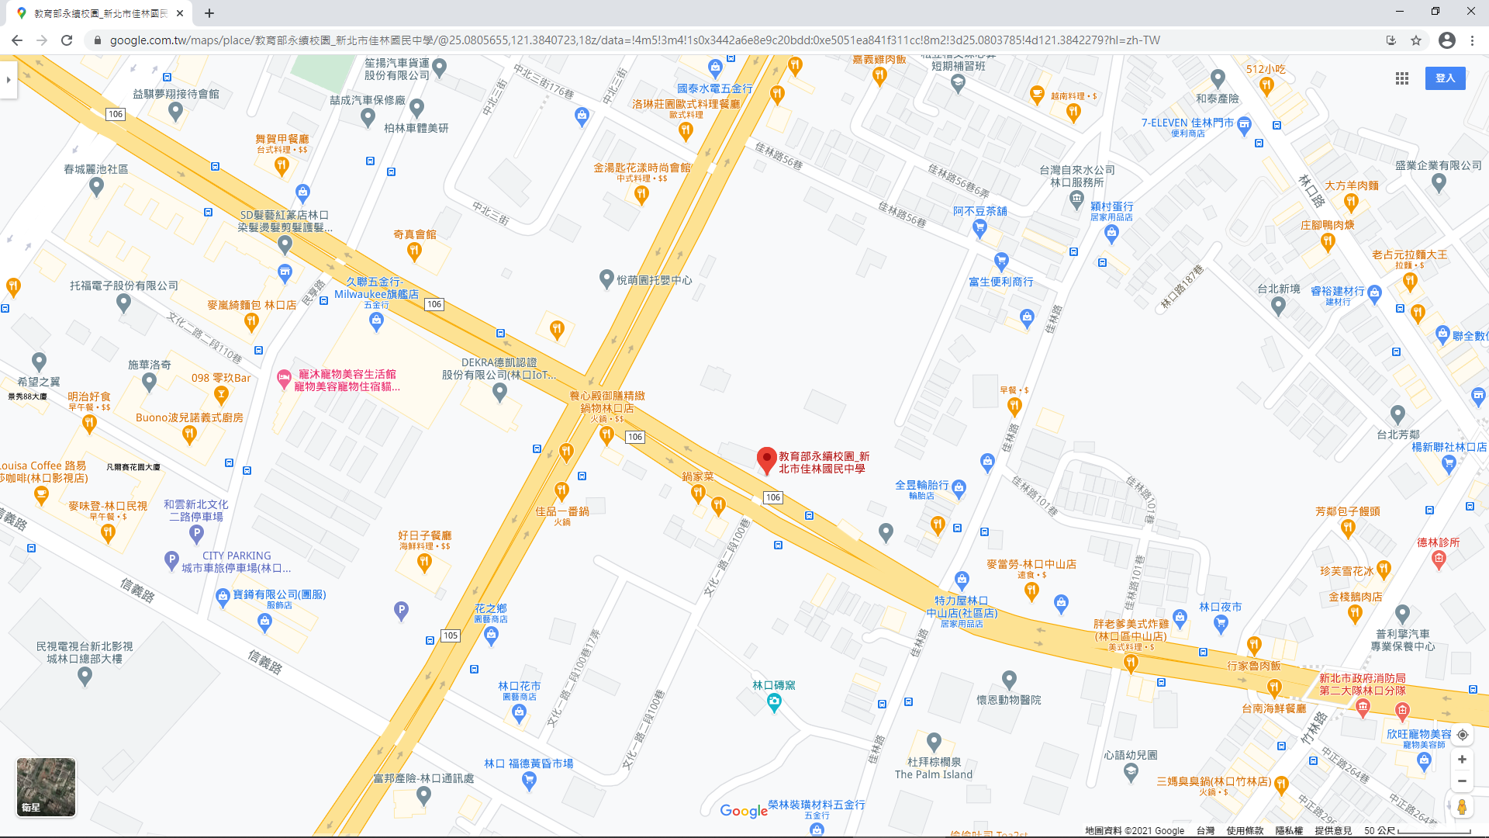
坐公車 :
可搭乘 786、920、925、967、858、936、945、946、948於中華電信站下車
坐捷運：
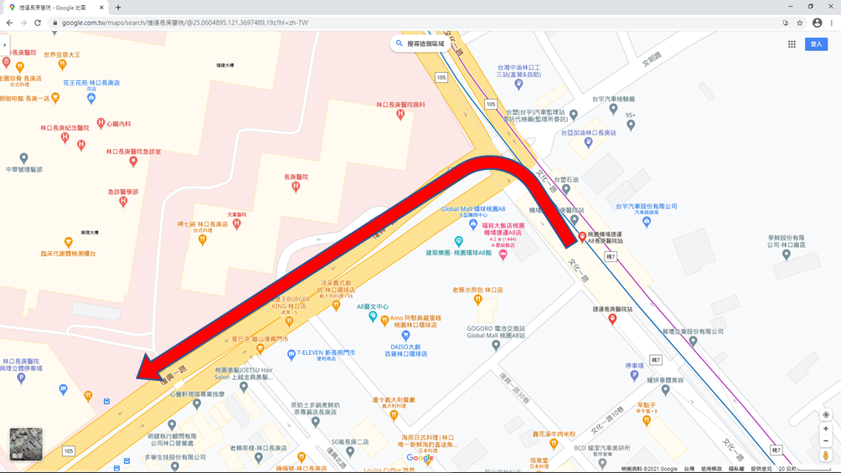
可搭乘機場捷運至A8長庚醫院站下車，沿文化一路步行至復興一路約350公尺，轉乘公車長庚醫院站920、925、936、945、946、948至中華電信站下車
騎乘YouBike公共自行車：
可停放於中山佳林路口之YouBike租賃站點。

新北市110年國民中小學暨幼兒園教師申請市外介聘
承辦學校交通資訊【國小暨幼兒園】
一、承辦學校：新北市新店區安坑國民小學
二、地 址：231312新北市新店區安忠路36號
三、聯絡方式：(02)2211-0560#502
四、交通資訊：
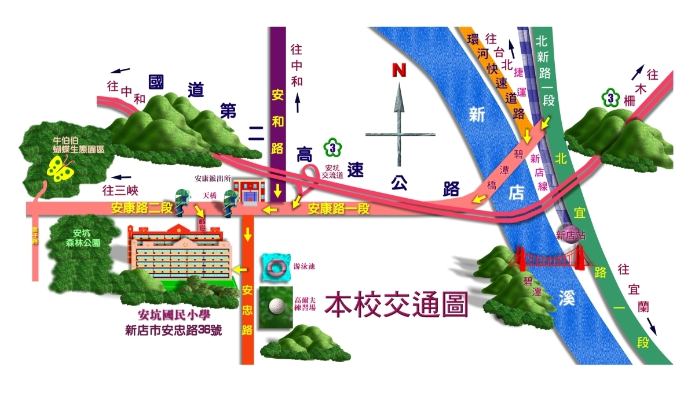

- 搭乘公車：
- 捷運新店區公所站：搭乘公車「綠10」、「897」，「安坑國小站」下車，可直接到達校門口，是最方便的公車路線，缺點班車較少。
- 捷運新店區公所站：搭乘公車「643」、「648」、「839耕莘」、「905」、「綠7」、「綠8」，在「安康派出所站」下車，往安忠路步行約五分鐘，即抵達校門口。
- 捷運新店總站：搭乘公車「839」、「779」、「棕7」、「綠1」，在「安康派出所站」下車，往安忠路步行約五分鐘，即抵達校門口。
- 捷運七張站：搭乘公車「綠15」，在「安康派出所站」下車，往安忠路步行約五分鐘，即抵達校門口。
- 捷運景安站：搭乘公車「橘1」、「橘9」、「202區間車」，在「安康派出所站」下車，往安忠路步行約五分鐘，即抵達校門口。
- 捷運頂溪站：搭乘公車「624」、「248」，在「安康派出所站」下車，往安忠路步行約五分鐘，即抵達校門口。
- 捷運忠孝敦化站：搭乘公車「905」、「906」、「909」、「913」，在「安康派出所站」下車，往安忠路步行約五分鐘，即抵達校門口。
- 捷運六張犁站：搭乘公車「935」，在「安康派出所站」下車，往安忠路步行約五分鐘，即抵達校門口。
（二）自行開車者
  - 高速公路：下安坑交流道(安坑方向，右線)->下交流道後右轉安康路->遇到第一座陸橋左轉安忠路(安康派出所前左轉)。
  - 新店北新路：過碧潭大橋->安康路->遇到第一座陸橋左轉安忠路(安康派出所前左轉)。
  - 環河快速道路：過碧潭大橋->安康路->遇到第一座陸橋左轉安忠路(安康派出所前左轉)。
  - 中和南勢角：安和路->安康路->遇到第一座陸橋左轉安忠路(安康派出所前左轉)。

